殿山第二小だより
令和 ６年 １月 ９日 第 ２１ 号
枚方市立殿山第二小学校
TEL:０５０－７１０２－９０４４
発行責任者 校 長 山 本 容 子

本日、1月9日（火）より、17日間の冬休みを
３学期の始まりです。
終えて、３学期が始まりました。
３学期は、ひとりひとりが自身の学びを総括し、新学年に
向けての希望や自身がめざす姿を明確にしていく大事な学期だと思っています。
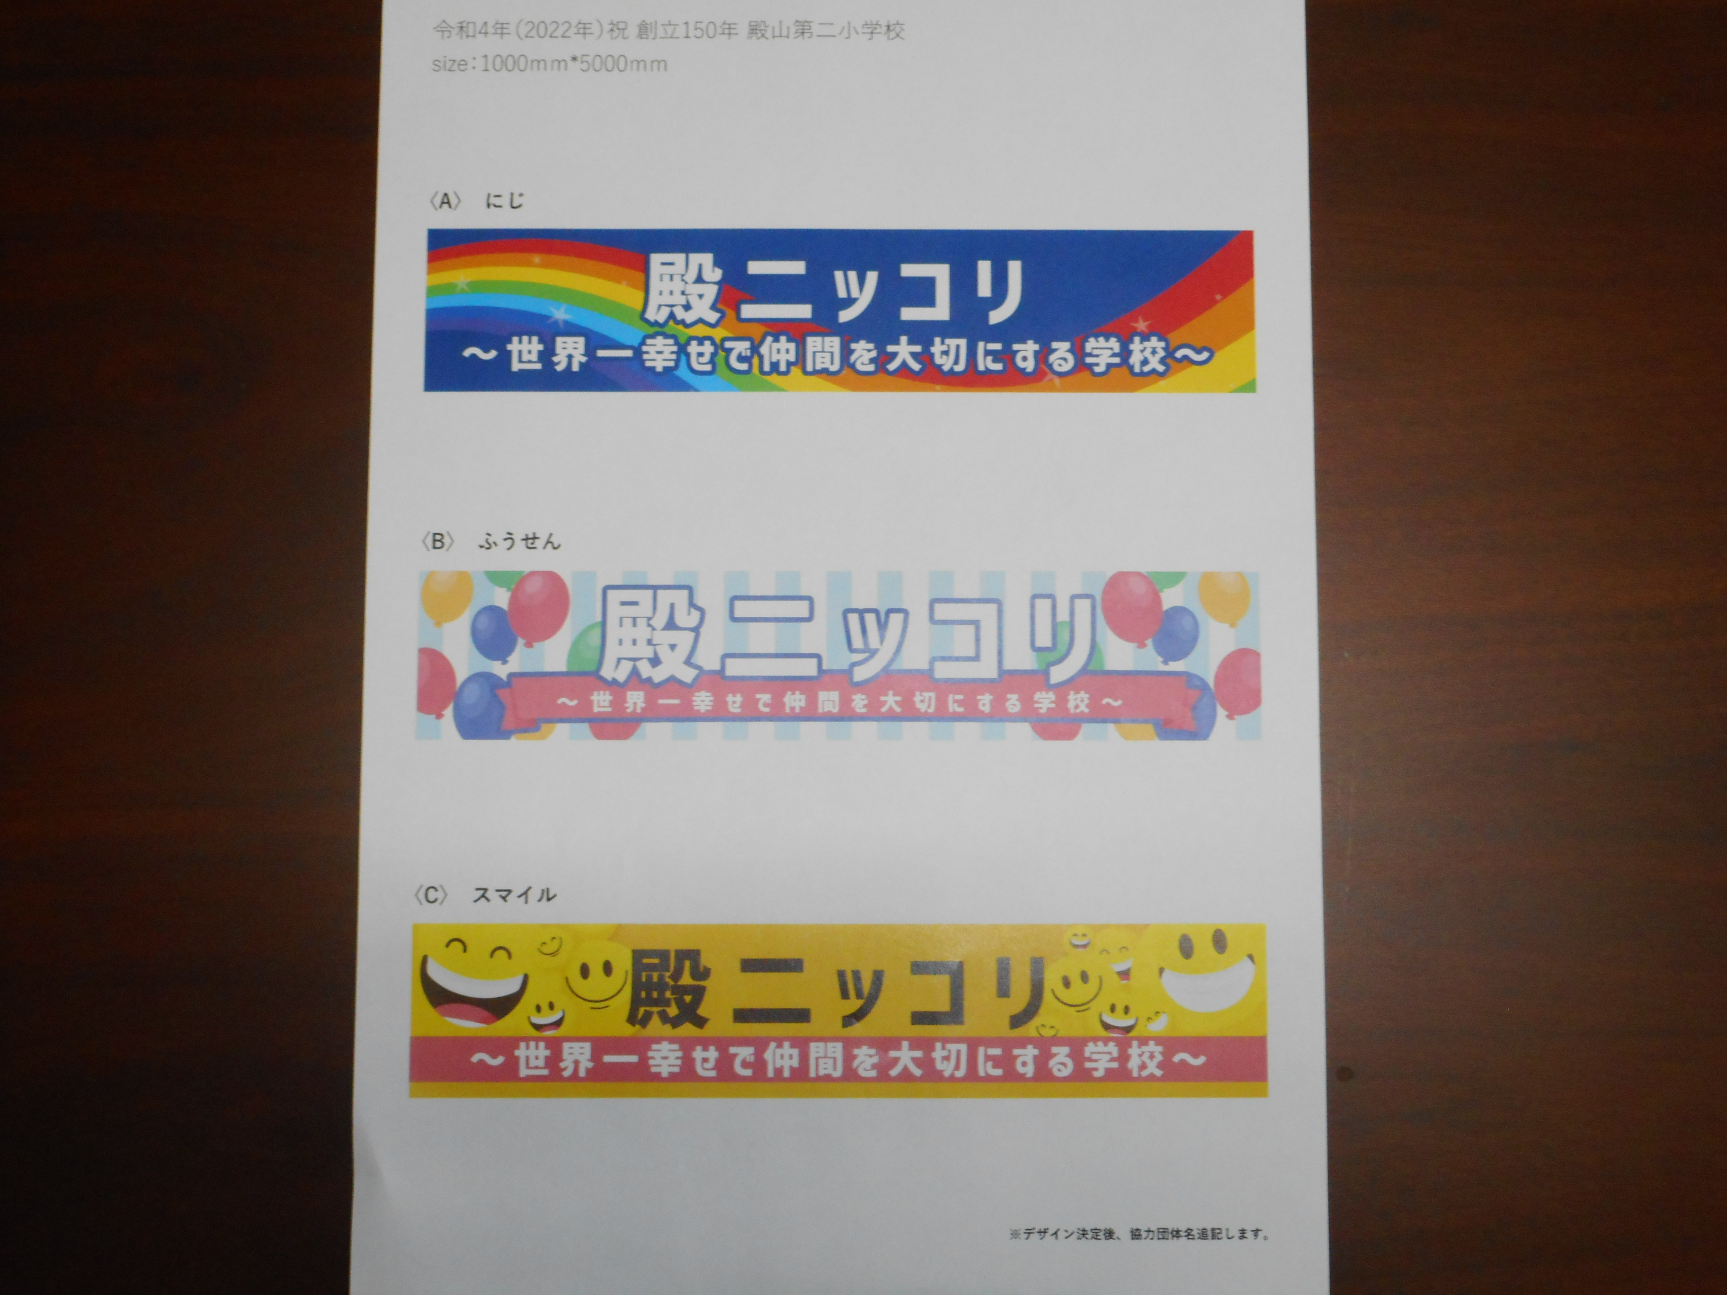
さて、左記のスローガン『殿二ッコリ～世界一幸せで仲間を
大切にする学校～』の精神は、本年度創立151年目も受け継いで、一歩一歩、堅実に歩みを続けていきたいと考えています。
子どもたち、保護者の皆様、地域の皆様、私たち教職員が、『殿二ッコリ』と笑顔で言葉と言葉を交わせる殿二校区でありたいと願っています。
さぁ、３学期は、一人ひとりが様々な学習・生活の場面でこの“殿二ッコリ”を“見える化”しながらその実践を積み上げ、自分自身が生きる“自信”として、4月からの新学年へつなげていける“力”にしていく学期になってほしいと思います。このような想いから始業式では次のような話をしました。（一部抜粋）
『・・・・・ さぁ、今日から3学期が始まります。3学期は、学期のなかでも一番日数が少ない学期です。6年生は、卒業式が3月18日です。わずか、48日間の小学校生活です。昔から、１月は行く、二月は逃げる、3月は去る、というように、あっという間に日が過ぎていくことが言われていました。限られた日数だからこそ、一日一日を大切に過ごしていってほしいと思います。・・・・・・・・・・・・・・・・・・・
次に、皆さんが意識し、努力してほしいことをお話します。一つ目は、“明るく いつも 先に 伝える”“あいさつ”を心がけましょう。二つ目は、きくことの、“あいうえお”“相手を見て いい姿勢で うなずきながら 笑顔で 終わりまできく”ことを当たり前の姿にしましょう。そして、三つ目です。「世界一幸せで仲間を大切にする学校」ってどのようにすれば創り上げられるのか？今一度、ひとりひとりが、よく考えてほしいと思います。クラスで、学年で、よく話し合ってほしいと思います。2学期の終業式でもお話しましたが『仲間を大切にするという気持ち、相手を思いやるということは、自分自身の中に“素直さ”“優しさ”“明るさ”そして“正しさ”を持っていることが大切です。』学校生活や家庭生活を送るうえで、いろいろな出来事が生起しますが、そんな中、常に自身の言動（ことば遣いや行動）を振り返り、我が事として考えてみることが大事なことと思います、先生たちも、我が事として考え、みんなが笑顔で学校生活が過ごせるように努力していきたいと考えています。

学び（教科学習での学び・人と人との関係を築くための学び）の始まりは、話をきくことから始まります。先生や友だちの話をよく聞き、どのような想い・思いや考えがあるのかと注意深く耳を傾けて聴きとることができるように努力してほしいと思います。また、話をきいたことで、学習内容の理解がすすむ効き方や集団（学級や学年、学校全体）の中で気を利かせながら、場面々に応じた適切な言動がとれるように努力してほしいと思います。このように、様々な“きき方”（聞く・聴く・効く・利く）を身につけながら自分自身の“考え”を広め・深めていける３学期にしていきましょう。・・・・・ 』
“言うは易く行うは難し”と言われますが、子どもたちと共に、
その８
殿山第二小学校教職員みんなで、『殿二ッコリ！子どもたちの笑顔
あふれる学校づくり』に努めていきたいと思います。

